一，理论基础
和point-to-distribution的代表模型一样，不一样的地方在于，不仅reference scan 被分成一块块的PDF模块，current scan 也被分成一快快的PDF模型。这里使用L2 norm 作为来个分布之间的metrics

二，具体距离函数

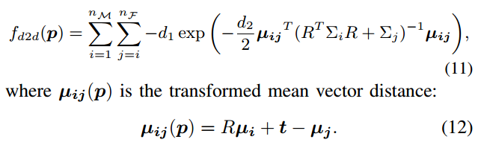

注：这里之所以j不从1开始遍历，是为了避免重复。举例：
i=1, j=1，2,3……
若j也从1开始，就会出现重复的情况：i=2, j=1，2,3……
而j从i开始的话，则是：i=2,j=2,3,…..

从上面的距离公式来看，这个function是计算两个distribution之间的所有pdf之间的距离，文中说为了提高计算速度，只考虑每个距离最近的点对。举例说，i=2时，寻找和它距离最近的j点，假设这个j=10. 这样在i=2时，只有一个j=10点和它对应，而不需要考虑其它点的距离。如果不这么约等，情况是i=2时，所有的j点都要参与到式11中。 暂时是这么理解，不知道理解的是否有误。

三，比较了本方法和General ICP方法的异同
其实在很大程度上还是比较类似的。

四，实验方法

4.1 Ground truth的获取

这里并没有通过其它辅助的传感器e.g GPS,Imu 输出的轨迹作为Ground truth. 而是就通过本文中提出的D2D方法外加手动调节(不明白是怎么调节的)的输出作为Ground truth，这有点类似于SLAM6D中的stop and scan方法获取Ground truth 再通过comparecloud软件来比较。

4.2 如何评估当前方法精度

通过4.1中的方法，可以把两个有重叠的scans对准，这时候两个scans就处于同一个坐标框架下了。针对这两个已经对齐了的scans(Ground truth)，固定其中一个scans，然后对另一个scans加点干扰。这样就得到了一对新的没有对准的scans，然后对这组没有对准的scans使用D2D方法，把得到的结果再与最开始的Ground truth进行比较。

这里评估精度的指标主要看成功率，也就是如果最终算法的输出的位姿和Ground truth在translation的误差处入0.2米以内，rotation的误差处在0.05之内的话，就判断当前的配准是成功，否则算是失败。
以上的方法日后可参照学习，因为本文所有的都是针对两个scan之间的配准的算法，所以直接画轨迹没法比较，因为只有一个pose输出，上面的方法反倒是比较好。

4.3 干扰是如何加的

正如4.2中所说，主要是固定一对scan中的一个，对另一个scan加干扰。这里加干扰的方式主要是：
1. 对x，y轴加一个offset，offset范围是 -1.5 - 1.5 metersm， 步长是0.5 meters
2. 对z轴旋转，vary from -30 – 30 degrees，步长是10 degrees。

对于x，y轴，变化情况有3/0.5=6种
对于y轴，变化的情况有60/10=6种。
这样以来，加上不变化的那种，x，y，z轴每个轴有7种变化。则一共有7*7*7=343种变化，也就是说对于一对scans来说，固定其中一个scan，另一个scan可以变化出343个带干扰的scans。这样就一共有343对scans需要配准，会输出343个pose结果，当然最终的ground truth只有一个正确的pose。

4.4 paper中的图

有些图不容易看懂，这里解释一下。

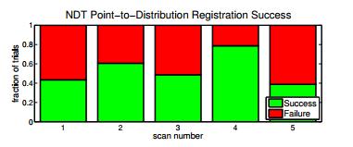

上图，横坐标代表scan的index，因为在本次实验中，一共有5对原始的scans。纵坐标代表百分比，比如对index为1的scan 对。这个scan对一共有343对带干扰的scans，registration 成功的/343就得到了纵坐标。

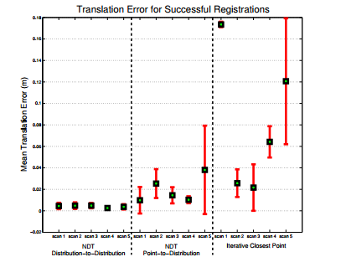
刚看图的时候，有一个疑问。
为什么会是一个横坐标对应多个纵坐标呢。

就是以为e.g scan index1
它一共有343对干扰scan 对，
配准以后，有的失败了，当然不存在什么误差了。所以这里只统计成功的，成功的肯定不止一个，所以就出现了一对多的情况，至于线中间的小正方形应该是平均值

